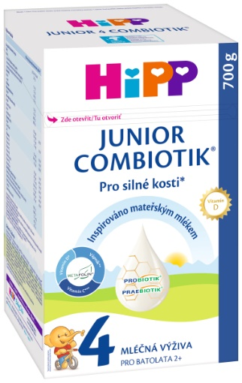

CZ2174-01
EAN: 4062300401884

Mléčná výživa pro batolata
HiPP 4 JUNIOR Combiotik®

700 g, od ukončeného 2. roku
Malé děti nejsou malí dospělí – to platí obzvlášť pro výživu. S věkem dítěte se mění potřeba příjmu živin: U malých dětí klesá potřeba příjmu energie z tuků. Pro růst a vývin potřebují ale hodně vápníku, stejně jako další vitamíny a minerální látky. Právě kojenecký a batolecí věk je důležitou fází pro budování kostní hmoty a vývoj skeletu. Malé děti potřebují až 7x více vitamínu D a 3x více vápníku ve srovnání s dospělými¹. Aktuální výživové studie ukazují, že běžná strava malých dětí neposkytuje dostatečný příjem vitamínu D, železa nebo jódu.

- Pro silné kosti*
Mléčné kultury L. fermentum, které se vyskytují v mateřském mléce. Mateřské mléko přirozeně obsahuje probiotické kultury – v individuální variabilitě a množství.

Galaktooligosacharidy GOS z laktózy. Laktóza je hlavním sacharidem mateřského mléka. Složky GOS jsou tak přirozeně obsaženy v mateřském mléce.
- ³: Zdroj folátu – inspirované přírodou.
- *Vitamín D: podporuje vývoj kostí a zubů, přispívá ke správné funkci imunitního systému
- **Vápník: přispívá k vývoji kostí
- ***Vitamín C: podporuje správnou funkci imunitního systému a vstřebávání železa
- Jód: přispívá k rozvoji poznávacích schopností a k normální funkci štítné žlázy
- Vitamín B2: přispívá ke správné funkci energetického metabolismu
- Vyrobeno v harmonii s přírodou
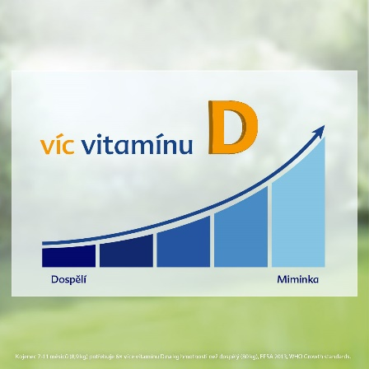
¹Malé děti (12 kg) potřebují více živin na kg hmotnosti než dospělí (80 kg), EFSA 2013, WHO Growth standards.

Špičková kvalita HiPP
Při výběru surovin dodržujeme striktní legislativní nařízení pro výrobu batolecího mléka. Přísné kontroly kvality - od prvních surovin až po konečný výrobek - zaručují nejvyšší bezpečnost pro Vás a Vaše dítě.

Použití:
HiPP 4 JUNIOR Combiotik® je vhodný od 2 let jako mléčný nápoj k snídani, do müsli, k večeři nebo k pití v průběhu dne – z hrnečku.
Složení:
Odtučněné MLÉKO, LAKTÓZA (z MLÉKA), rostlinné/ oleje (palmový❤, řepkový, slunečnicový), galaktooligosacharidy z LAKTÓZY (z MLÉKA), citronan draselný, vápenaté soli kyseliny orthofosforečné, vápenaté soli kyseliny citronové, síran hořečnatý, RYBÍ olej, L-askorbát sodný (vitamín C), síran zinečnatý, síran železnatý, stabilizátor kyselina mléčná, mléčné kultury (L. fermentum hereditum^{®1}), riboflavin (vitamín B2), retinyl acetát (vitamín A), jodičnan draselný, L-methylfolát vápenatý (Metafolin^{®3}), D-biotin, cholekalciferol (vitamín D), kyanokobalamin (vitamín B12). Pozn. bez lepku.
Vztahuje se k sušenému stavu potraviny.
♥z certifikovaného trvale udržitelného hospodářství
¹Limosilactobacillus fermentum CECT5716
³Metafolin® je registrovaná ochranná známka společnosti Merck KGaA, Darmstadt, Německo. HiPP je jediná kojenecká výživa s bioaktivním folátem Metafolin®.
Obsahuje cca 43 porcí á 150 ml
Důležité upozornění:
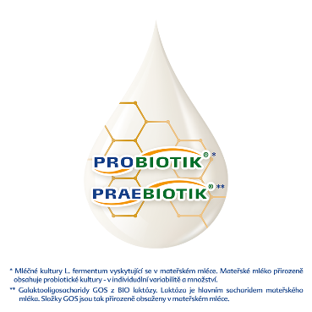
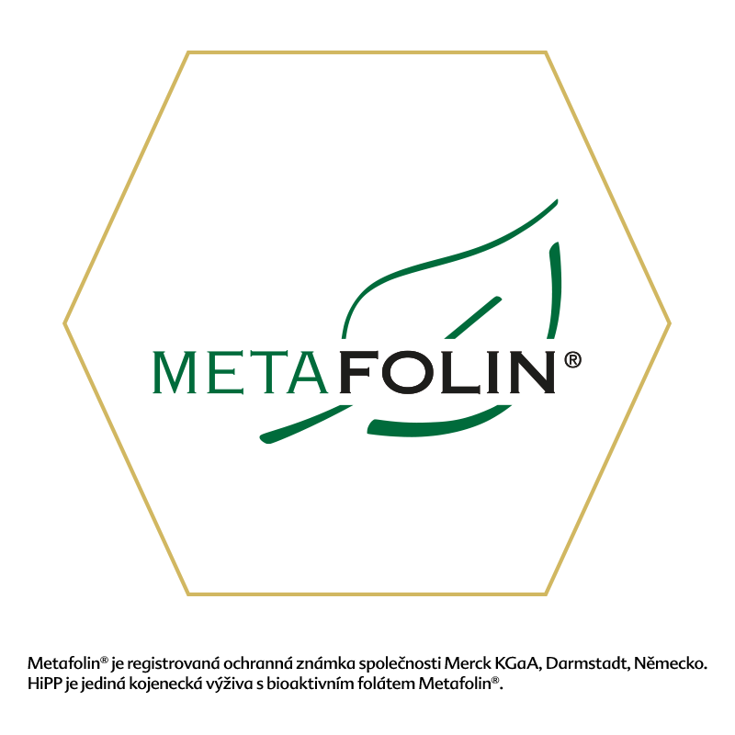HiPP 4 JUNIOR Combiotik® je určen k pití z hrnečku, pro děti od ukončeného 24. měsíce jako součást smíšené a vyvážené stravy. Pečujte o pravidelnou zubní hygienu – obzvláště před spaním. Věnujte pozornost vyvážené stravě a zdravému způsobu života Vašeho dítěte. Mléčná výživa s odtučněným mlékem a rostlinnými oleji pro malé děti od 2 let v prášku.

